双目热成像仪

一.项目概述

项目实现目标
本项目旨在实现一个低成本且能通过一个普通的可见光camera和一颗热成像传感器，经过MCU读取处理后,能在多种设备上显示高清热成像图像的双目热成像仪

应用场景
1、新焊接好的板子，通电后发现电流异常，需要看下板子上哪里发热异常
2、需要监控某个器件（比如三极管、MOS管）的温度，以防过热烧掉
3、测量温升

项目整体功能
本项目整体功能如下,MCU读取热成像传感器数据和摄像头数据，通过一定算法将两种数据进行融合，得到分辨率较高、质量较好的热成像图像,可直接在LCD屏幕上显示;通过HDMI接口在电脑屏幕上显示,如下图所示:
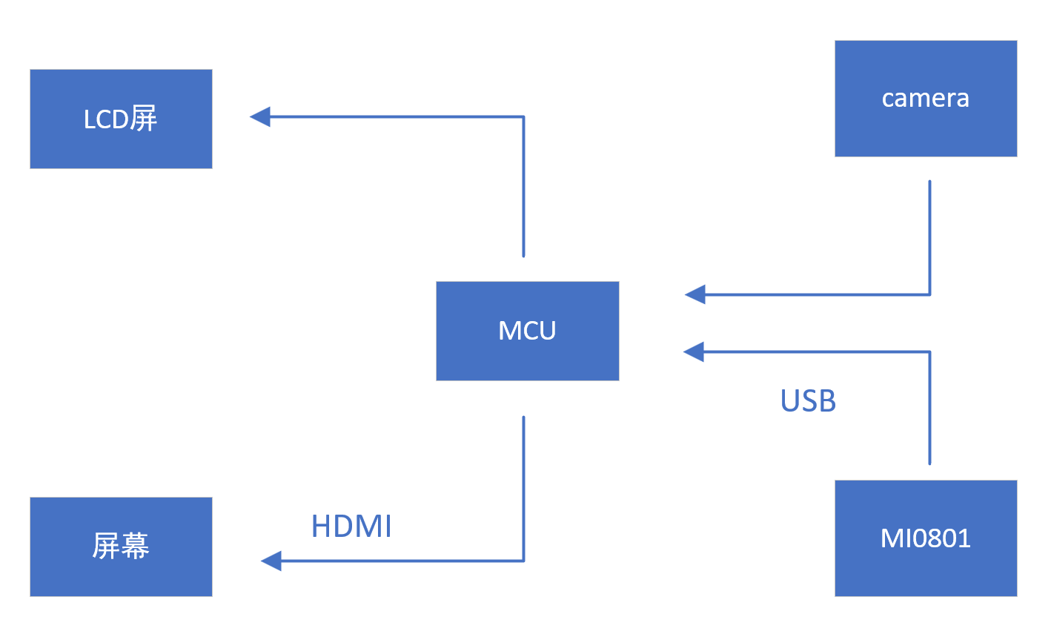

二.硬件

硬件选型
MCU MCU选用STM32H750(待定,发热比较严重?)

红外测温点阵传感器模块
V1.0 MLX90640 32*24 I2C
MI0801英菲红外,USB免驱,分辨率80*62,精度0.5~1摄氏度

摄像头
OV5640 像素五百万

屏幕
ATK-MD0350 3.5寸 分辨率480*320

供电
供电方式 考虑到有连接电脑和不连接电脑两种使用模式,考虑使用电源自动切换电路方案,采用锂电池与USB供电两种供电方式,大致电路图如下图所示:
当VUSB有电，PMOS管截止，即便有体二极管电流流过，但是因为VUSB会比 Vbat 电压高，PMOS的Vgs>0 ,所以PMOS体二极管截止，负载由 VUSB 供电；
当VUSB没电，PMOS导通，负载由 VBat 供电；

锂电池充电芯片 使用TP4057作为锂电池充电芯片，TP4057是一款单节锂电池专用的恒流/恒压线性充电IC，该充电IC的工作电压范围为4～6V，适合使用电脑USB接口供电

稳压芯片 ams1117

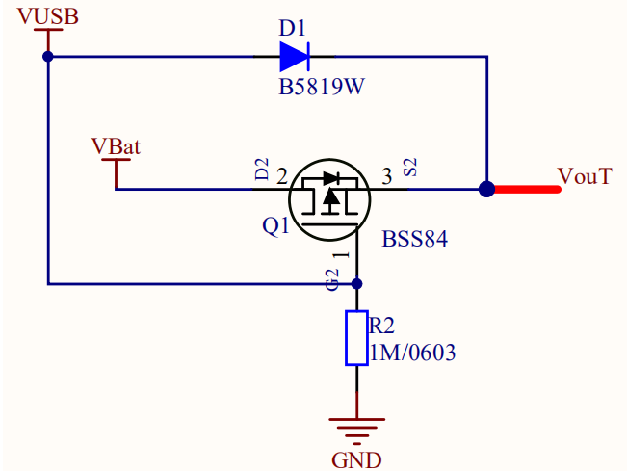

HDMI TX接口电路
设计电路时设计ESD保护

